Задача 3

Для указанной в табл. 6.4 передаточной функции W(p) = Uвых(p)/Uвх(p), где U_{вых}(p), Uвх(p) - изображения по Лапласу входной и выходной координат, привести упрощенную принципиальную схему звена, реализующего эту функцию, полагая, что оно выполнено на основе одного или нескольких операционных усилителей. Рассчитать значения активных и реактивных сопротивлений во входных цепях и цепях обратной связи операционных усилителей, при которых будут получены параметры указанной в задании передаточной функции.

Вид передаточной функции и ее параметры выбираются из табл. 6.4 в соответствии с предпоследней и последней цифрами номера зачетной книжки.
Таблица 6.4

Передаточная функция W(p) | Коэффициентk | Постоянная времениT1, c | Постоянная времениT2, c
k/[(T₁p+1)(T₂p1)] | 10,00 | 0,44 | 0,23

Указания к задаче 3

Операционные усилители, на основе которых будет выполняться принципиальная схема звена системы автоматики, их схемы включения и передаточные функции рассмотрены в /1, 6/. Используем схему включения усилителя по инверсному входу, приведенную на рис. 4.2, в, в которой сопротивление Rп берем равным нулю.
Ниже приведен пример выполнения основных пунктов задачи 3 для следующего варианта передаточной функции
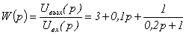.
Очевидно, что данная передаточная функция состоит из суммы передаточных функций пропорционально-дифференциальной части и апериодической части и может быть записана в виде
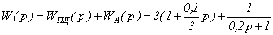, (6.7)
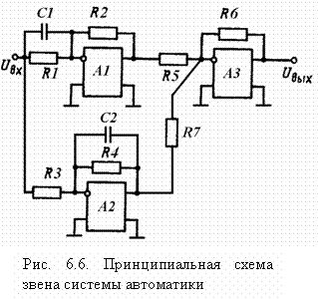
где WПД(p) = kП(1+T1p) - передаточная функция пропорционально-дифференциальной части, в которой kП= 3, T1 = 0,1/3 = 0,033 с; WА(p) = 1/(T2p + 1) - передаточная функция апериодической части, в которойT2 = 0,2 с.
Схемная реализация пропорционально-дифференциальной части на операционном усилителе приведена на рис. 4.6, а.
Апериодическая часть может быть реализована на операционном усилителе, во входной цепи которого будет активное сопротивление, а в цепи обратной связи - параллельное соединение активного сопротивления и конденсатора.

Суммирование выходных напряжений пропорционально-дифферен-циальной и апериодической частей можно выполнить на включенном по инверсному входу операционном усилителе, во входных цепях которого и в цепи обратной связи будут активные сопротивления.
На рис. 6.6 приведена принципиальная схема, реализующая звено с передаточной функцией (6.7). На операционном усилителе А1 выполнена пропорционально-дифференциальная часть звена, на А2 апериодическая часть, а на А3 выполнено суммирование выходных напряжений пропорционально-дифференциальной и апериодической частей.
Коэффициент передачи усилителя А3 по входу с сопротивлением R7 будет равен -R6/R7, а по входу с сопротивлением R5 будет равен -R6/R5. Для того чтобы коэффициенты по входам были одинаковы и равны -1, требуется выполнение условия R5 = R6 = = R7. При использовании типовых микросхем операционных усилителей эти сопротивления рекомендуется выбирать в пределах 10 - 500 кОм. Примем значения сопротивлений R5, R6, R7 равными по 50 кОм.
Комплексное сопротивление входной цепи усилителя А1 равно
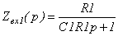,
а комплексное сопротивление цепи обратной связи
.
Передаточная функция усилителя А1
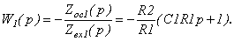
Полагая, что без учета инверсии входного сигнала усилителя передаточная функция W1(p) равна составляющей WПД(p) из выражения (6.7), имеем:
R2/R1 = 3; C1R1 = 0,033 с.
Приняв R2 = 300 кОм, найдем значение
R1 = R2/3 = 300/3 =100 кОм
и значение
С1 = 0,033/R1 = 0,033/(100 000) = 0,00000033 Ф = 0,33 мкФ.
Комплексное сопротивление входной цепи усилителя А2 равно
,
а комплексное сопротивление цепи обратной связи
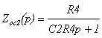.
Передаточная функция усилителя А2
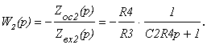
Полагая, что без учета инверсии входного сигнала усилителя передаточная функция W2(p) равна составляющей WА(p) из выражения (6.7), имеем:
R4/R3 = 1; C2R4 = 0,2 с.
Приняв R3 = 100 кОм, найдем значение
R4 = R3 =100 кОм
и значение
С2 = 0,2/R4 = 0,2/(100 000) = 0,000002 Ф = 2 мкФ.
Если в схему, приведенную на рис. 6.6, установить сопротивления и конденсаторы с рассчитанными параметрами, то с учетом инверсий входных сигналов всеми усилителями будем результирующую передаточную функцию этой схемы:
.
Последнее выражение соответствует заданной передаточной функции (6.7).

